РОССИЙСКАЯ АКАДЕМИЯ НАУК
ГЕОФИЗИЧЕСКАЯ СЛУЖБА

Руководство по работе с программой
создания сводки в коде МСК-85
и станционного бюллетеня
«Data Processor»

(к версии 1.1.802a от 10.04.2009)

Обнинск, 2009
Оглавление

1. Краткое описание программы 3
2. Работа программы 3
2.1. Общие положения 3
2.2. Элементы управления 7
2.2.1. Однострочное текстовое поле 8
2.2.2. Выпадающий список 8
2.2.3. Невыпадающий (развернутый) список 8
2.2.4. Календарь (редактор даты) 9
2.2.5. Флажок (галочка) 10
2.2.6. Кнопка 10
2.2.7. Закладки 10
2.2.8. Выбор из группы 11
2.2.9. Таблица 11
2.2.10. Полоса прокрутки 11
2.2.11. Надписи, линии, рисунки и др. элементы оформления 11
2.3. Поиск станции в списке 12
2.4. Редактирование списка станций 12
2.5. Подключение к базам данных 13
2.5.1. Настройка подключения к БД WSG 14
2.5.2. Настройка подключения к БДСТБЮЛ 15
2.5.3. Настройка электронной почты 16
2.6. Общие настройки 18
2.7. Закладка «Параметры землетрясения» 21
2.7.1. Общие сведения 21
2.7.2. Работа с кнопками обработки данных 24
2.7.2.1. Создать сводку в коде МСК-85 24
2.7.2.2. Экспорт данных в файлы (текстовые и спец. формата WSE) 27
2.7.2.3. Импорт результатов обработки из WSG 28
2.7.2.4. Создание отчета – ежедекадного станционного бюллетеня 28
2.8. Импорт экспортных файлов в ИОЦ 32
2.9. Закладка «О программе» 33

Краткое описание программы

Программа «Data processor» (далее DP) предназначена для работы с сейсмической информацией из базы данных WSG. Цель ее создания – получение сводок в коде МСК-85 и станционных бюллетеней из базы данных (БД) WSG, не используя при этом БД «Станционный бюллетень» (БДСТБЮЛ) на MS Access, которая раньше являлась промежуточным хранилищем данных для цифровых станций. В целях преемственности DP поддерживает работу и с БДСТБЮЛ. Программа DP позволяет (и для БДСТБЮЛ и для БД WSG):
- настраивать параметры станции;
- получать сводку в коде МСК-85;
- получать отчет (станционный бюллетень);
- экспортировать данные из БД в файлы;
- импортировать данные из файлов в БД.
Под настройкой параметров станции подразумевается ввод ее названия, кода (международного и внутреннего), источника данных (базы данных), формата входных и выходных данных и некоторых других.

Работа программы

Общие положения
DP может работать в двух режимах запуска: одной станции и многих станций. Если режим не задан, то выбирается режим многих станций.
Диалоговое окно выбора нужного режима можно вызвать в любой момент нажатием кнопки «Startup» в заголовке окна, если требуется сменить режим работы DP (рисунок 1).
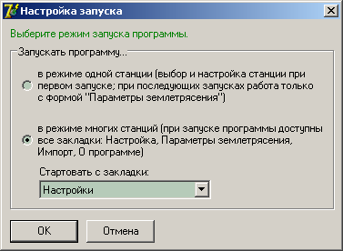
Рисунок 1. Окно выбора режима работы DP

Первый режим (одной станции) рекомендуется для работы с данными одной станции. При этом настройка параметров станции производится только при первом запуске DP, при последующих запусках используется последняя настройка, и доступна только форма «Параметры землетрясения» (рисунок 2).
Описание формы «Параметры землетрясения» см. в пункте 2.7.
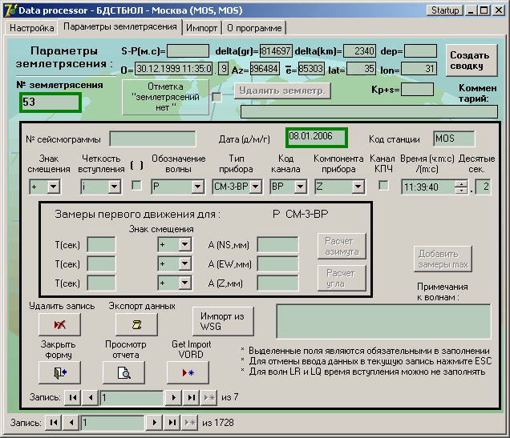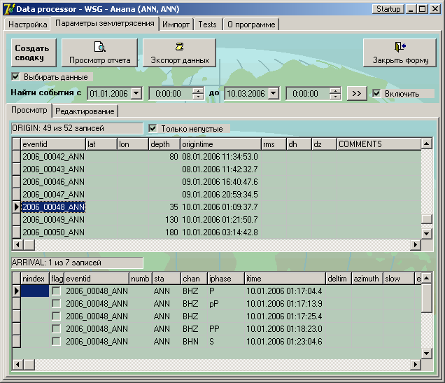
Рисунок 2. Форма «Параметры землетрясения» для режима одной станции в режиме базы данных БДСТБЮЛ (слева) и WSG (справа)

В режиме многих станций доступны все три закладки («Настройка», «Параметры землетрясения» и «Импорт»). Этот режим включает в себя все функции режима одной станции. Между закладками можно переключаться, щелкнув на них мышью (рисунок 3). Выпадающий список “Стартовать с закладки:” позволяет выбрать, с какой закладки будет начинать работу программа при следующих запусках.
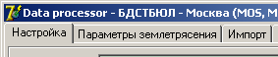
Рисунок 3. Все закладки DP в режиме многих станций

Также программа DP может работать в двух режимах подключения к базе данных (независимых от режимов запуска): работа с БД WSG и работа с БДСТБЮЛ. Подробнее – в пункте 2.5.
Далее приводится описание работы DP в режиме многих станций. Для работы в режиме одной станции см. пункт 2.7.
После запуска появляется окно с четырьмя закладками: «Настройка», «Параметры землетрясения», «Импорт» и «О программе». Закладка «Настройка» активна (рисунок 4). Над многими элементами окна всплывает краткая подсказка, если навести на них курсор мыши.

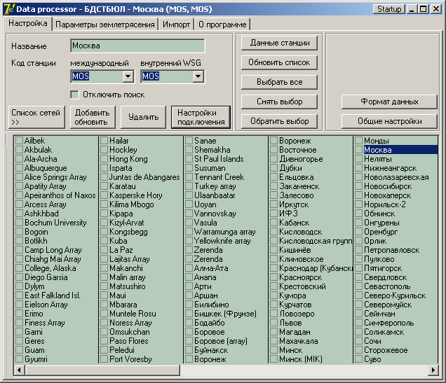
Рисунок 4. Главное окно DP

В заголовке окна указывается имя программы («Data processor»), далее через дефис идет режим работы с БД («WSG» или «БДСТБЮЛ»), через следующий дефис – название станции, с которой идет работа, а в скобках – международный и внутренний коды станции. Внутренний код уникален для всех станций (это код, с которым волновые формы записываются в БД WSG). Международный может повторяться, т.е. станция будет иметь одинаковый международный код и разные внутренние, например:

Имя станции | Международный код | Внутренние коды
Алматы | AAA | AAA, Q003
Комсомольская | KMSR | KSM, KMS

Для режима БДСТБЮЛ поля международного и внутреннего кода обычно совпадают, т.к. в БДСТБЮЛ нет такого разделения этих кодов, как в БД WSG.
Большую часть закладки «Настройка» занимает список станций. Станции в списке разбиты на 5 столбцов (кол-во столбцов может уменьшаться, если под список станций не хватает места) и могут отображаться двумя способами: внутренние коды станций (рисунок 5) или названия станций (рисунок 6). В первом случае в списке выводятся (с сортировкой кодов по алфавиту) внутренние коды станций (см. пример выше). Во втором случае выводятся названия станций (например, «Анапа»). Названия станций сортируются по алфавиту и помещаются в начало списка, коды станций без названий также сортируются по алфавиту, помещаются после именованных и выводятся на экран красным жирным шрифтом.
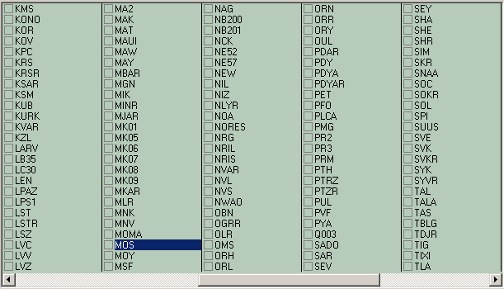
Рисунок 5. Вывод списка станций в виде внутренних кодов станций

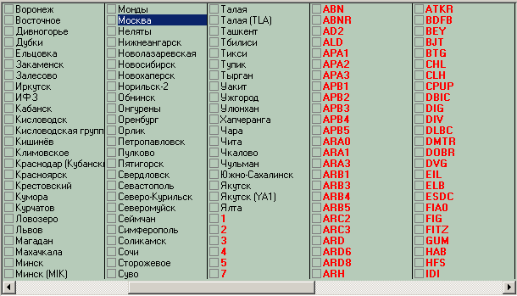
Рисунок 6. Вывод списка станций в виде названий станций
Активная станция (которая щелчком мыши выбрана для работы) подсвечена выделением, обычно темно-синим:
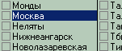
Рисунок 7. Синее выделение

Настройка способа вывода станций в списке (коды или названия) делается с помощью кнопки «Общие настройки» на закладке «Настройка». Описание общих настроек см. в пункте 2.6.
Квадратики рядом с каждым кодом станции – это галочки, которые может поставить пользователь. Они нужны для групповых операций со списком станций (сводка, отчет или экспорт сразу нескольких станций).
Название станции, ее международный и внутренний коды выводятся на закладке над списком станций (рисунок 7), а также в заголовке окна (чтобы при переходе на любую другую закладку видеть, какая станция выбрана в «Настройке»).

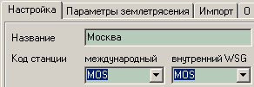
Рисунок 8. Название и коды станции

Все эти параметры, последние параметры выполнения сводки (МСК-85) и отчета (станционный бюллетень), а также настройки подключения к базам данных задаются отдельно для каждой станции. Только параметры подключения к БД WSG задаются сразу для всех станций. Однако, некоторые параметры бывает удобно сделать общими для всех станций, об этом – в описании общих настроек.
После выбора станции из списка программа DP автоматически настраивается на работу с данными этой станции, сохраняя при этом последние положения и размеры окон и последние рабочие настройки (например, день, за который последний раз создавалась сводка для станции). Т.е., если сделать сводку за 15.03.2006, затем закрыть DP, а на следующий день запустить и опять делать сводку, то в поле даты сводки будет подставлена вчерашняя дата – 15.03.2006.
Кнопка «Настройки подключения» открывает окно настроек подключения к БДСТБЮЛ и к БД WSG. Подробнее – в пункте 2.5.
Кнопка «Формат данных» позволяет настраивать форматы входных и выходных данных (форматы импорта и экспорта). Это аналог спецификаций импорта и экспорта из MS Office. В окне выводится «живой» образец строки данных. Форматы для каждой станции тоже сохраняются на диске.
Кнопка «Общие настройки» открывает окно с разными настройками DP (см. пункт 2.6).
Кнопка «Список сетей» открывает и закрывает (при повторном нажатии) список сетей станций (только для WSG) слева от списка станций. Первый пункт в списке – <<< все станции >>>, это выбор по умолчанию. Если в этом списке выбрать другой пункт, то в списке станций останутся только станции, принадлежащие этой сети.
Сети можно добавлять и удалять кнопками “+” и “–“,расположенными над списком сетей. Кнопки “>” и “<” позволяют добавлять станции в выбранную сеть и удалять станции из состава выбранной сети.
Кнопки “>” удаляет станции, отмеченные галочками, из состава сети.
После нажатия кнопки “<” появится сообщение о том, что теперь нужно щелкнуть по той сети в списке сетей, куда требуется добавить станции, отмеченные галочками. Разумеется, чтобы иметь возможность выбирать из всех доступных станций, нужно перед этим в списке сетей выбрать <<< все станции >>>.
Кнопка «Данные станции» открывает и закрывает справа от списка станций таблицу, где указано, за какие периоды есть данные для станции, выбранной синим выделением. В поле «Макс. промежуток» вводится точность расчета периодов с данными (не может быть меньше единицы). Если там, например, число 10, то это значит, что когда пропуск в данных менее 10 дней, считать, что период с данными продолжается. Это позволяет не разбивать периоды на мелкие кусочки, а выделять их с точностью до декады. Расчет может занимать несколько секунд в зависимости от кол-ва данных по станции (если дольше секунды, то появится окно с индикатором расчета). Считается, что данные за день есть, если за эти сутки (т.е., от 00:00:00 до 23:59:59.9) есть хоть одна фаза в таблице Arrival.
Кнопка «Обновить список» перезагружает список станций. Может потребоваться, если изменения в списке станций не могут быть отслежены программой (например, когда новая станция добавлена в список какой-нибудь другой программой).
Кнопка «Выбрать все» ставит галочки рядом со всеми станциями в списке.
Кнопка «Снять выбор» убирает галочки рядом со всеми станциями в списке.
Кнопка «Обратить выбор» убирает галочки там, где они поставлены, и ставит там, где их нет (т.е., делает «все наоборот»).

Элементы управления
В этом пункте описываются некоторые особенности работы с элементами управления, использованными в DP, такими как выпадающие списки и календарь.
Элементы каждого типа могут иметь индивидуальные отличия и быть смешанного типа (когда особенности разных типов проявляются в одном элементе).
Любой элемент может быть «затенен». В этом состоянии он рисуется серым или другим подобным цветом и не реагирует на щелчки мыши и нажатия клавиш. Причиной затенения может быть невозможность работы с элементом на данный момент, или то, что элемент предназначен только для вывода на экран какой-то информации, а не для редактирования.
Пример затененных и незатененных элементов см. на рис. 9 и на рис. 10.
Рисунок 9. Затененные элементы

Рисунок 10. Незатененные элементы
У некоторых элементов есть всплывающая подсказка – маленькое окошко с кратким пояснением, которое появляется почти сразу при наведении курсора мыши на элемент.
Пример подсказки для галочки «Отключить поиск» (на нее наведен курсор мыши) см. на рис. 11.
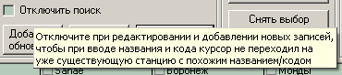
Рисунок 11. Всплывающая подсказка

Однострочное текстовое поле
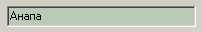
Рисунок 12. Однострочное текстовое поле

В поле могут вводиться любые символы с клавиатуры.

Выпадающий список
(свернутый) (раскрытый)
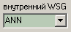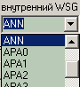
Рисунок 13. Выпадающий список

Выпадающий список состоит из однострочного поля ввода (когда разрешается ввод произвольных букв) или надписи (когда можно выбирать ТОЛЬКО значения из списка), кнопки со стрелкой и собственно списка значений (который первоначально скрыт).
Список раскрывается при нажатии на кнопку со стрелкой, показывая множество значений, из которых можно выбрать одно. Если выпадающий список не вмещает всех значений, то справа появляется полоса прокрутки, при помощи которой можно просматривать все значения.
Выпадающие списки часто могут подставлять подходящее значение, если, выделив их поле ввода ( ), начать печатать первые буквы нужного значения. Если строка с таким началом есть в выпадающем списке, то остальная ее часть будет подставляться автоматически.
Списки для полей «международный» и «внутренний WSG» (код станции) имеют свою особенность: в поле ввода печатаются только заглавные латинские буквы, независимо от состояния Caps Lock и выбранного языка печати. Также при создании записи станции с новым кодом, этот код добавляется и к выпадающему списку.

Невыпадающий (развернутый) список
Всегда раскрытый список значений (рисунок 14). Значения можно выбирать мышью или стрелками и клавишами Home, End, Page Up и Page Down на клавиатуре (при этом курсор-выделение переходит на выбранное значение).
Также в списке слева от каждого пункта могут быть галочки (как в списке станций), конкретное назначение которых зависит от назначения списка.
В списках может быть один или несколько столбцов.
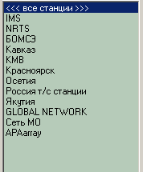
Рисунок 14. Раскрытый список значений

Календарь (редактор даты)
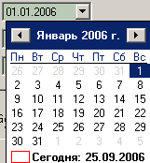
Свернутый Раскрытый календарь
Рисунок 15. Календарь

Предназначен для редактирования даты и может раскрываться так же, как выпадающий список, но при этом появляется не список значений, а окно для выбора нужного дня (собственно календарь).
Дату можно выбрать и без окна-календаря. Для этого нужно выделить каждое поле даты (день, месяц, год) по очереди и вводить число с клавиатуры. Переход между полями можно делать, выделяя их мышью или стрелками (т.е., если сейчас редактируется день, то на месяц можно перейти, нажав клавишу «вправо»). Клавиши «вверх» и «вниз» добавляют и вычитают из редактируемого поля единицу (если дата = 02.06.2006 и редактируется день, то при нажатии клавиши «вниз» дата сменится на 01.06.2006, а при нажатии «вверх» – 03.06.2006).
Календарь не позволяет вводить неправильные даты (29.02.2001 ввести не получится).
Дата в его поле ввода пишется в том формате, который установлен в настройках Windows (дата может выглядеть «день.месяц.год» или «месяц/день/год», год может быть из двух или четырех цифр).
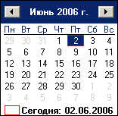
Рассмотрим выбор даты с помощью выпадающего календаря.
Кнопка со стрелкой влево выбирает предыдущий месяц. Если месяц был «Январь N г.», то он станет = «Декабрь N-1 г.»
Кнопка со стрелкой вправо выбирает следующий месяц. Если месяц был «Декабрь N г.», то он станет = «Январь N+1 г.»
Если щелкнуть мышью по самому названию месяца, появится список всех 12 месяцев, в котором можно выбрать нужный.
Если щелкнуть мышью по цифре года, то год можно будет отредактировать с клавиатуры или менять очень мелкими кнопками справа от года (эти кнопки добавляют или вычитают единицу из года):

Рисунок 16. Редактор даты

Сегодняшнее число выделено в календаре красным (этот день также подписан внизу календаря).
Выделенное число показано темно-синим (обычно) цветом. Число выбирается щелчком мыши в нужном месте календаря. При этом календарь закрывается и в поле ввода элемента появляется выбранное в выпадающем календаре число.
Числа выбранного месяца в выпадающем календаре написаны черным цветом, числа предыдущего и следующего месяцев (если помещаются) написаны бледным серым цветом. Если выбрать серое число, то вместе с ним будет выбран и его месяц (предыдущий или следующий).
Если щелкнуть мышью внизу календаря (там, где записана сегодняшняя дата), будет выбран сегодняшний день. Также сегодняшний день можно выбрать, щелкнув в любом месте календаря ПРАВОЙ кнопкой мыши и в появившемся окошке выбрать надпись «К сегодняшней дате».
Отказаться выбрать число в выпадающем календаре можно нажатием клавиши «Esc» или щелчком мыши в любом месте экрана вне календаря.

Флажок (галочка)
Рисунок 17. Галочка
Флажок (галочка) имеет смысл выключателя – включено и выключено . Положение выбирается либо щелчком мыши, либо нажатием пробела, если галочка выбрана клавишей «Tab» или предыдущим щелчком мыши.

Кнопка
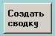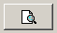
Рисунок 18. Различные виды кнопок

Графический аналог кнопки на клавиатуре. Приводится в действие щелчком мыши или нажатием пробела, если она выделена. Может содержать надпись, рисунок, или и то и другое.
Иногда встречаются «кнопки по умолчанию». Они имеют более плотный темный контур и автоматически нажимаются вне зависимости от их выделения, если нажать на клавиатуре «Enter».
Пример – на рис. 19.
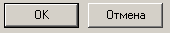
Рисунок 19. Кнопки, слева – кнопка «по умолчанию»

Кнопки с тремя точками позволяют настроить или выбрать значение для элемента, рядом с которым находятся (например, выбрать имя файла в спец. диалоге), см. рис. 20.
Рисунок 20. Кнопка настройки - троеточие

Закладки
Рисунок 21. Закладки

Закладки позволяют выбрать одно окно из нескольких и при этом рисовать все окна в одном и том же прямоугольнике на экране. Выделенная закладка – та, которая зрительно выглядит выделенной (приподнята над остальными, обведена рамкой и т.д.)

Выбор из группы
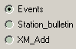
Рисунок 22. Выбор одного из группы

Группа элементов, из которой можно выбрать только один. Выделенный пункт отмечен точкой. Выбор делается щелчком мыши (по кружочку или по надписи рядом с ним).

Таблица
Таблица может хранить прямоугольный массив значений. Таблица на рисунке 23 имеет вверху заголовок и слева поле с номером строки.
Когда вся таблица не помещается в отведенное ей место, справа и внизу появляются полосы прокрутки. Также таблицу можно прокручивать колесом мыши.
Выделенное поле отмечено темным и может быть отредактировано, если один раз щелкнуть по нему мышью или нажать «Enter», когда вся таблица выделена.

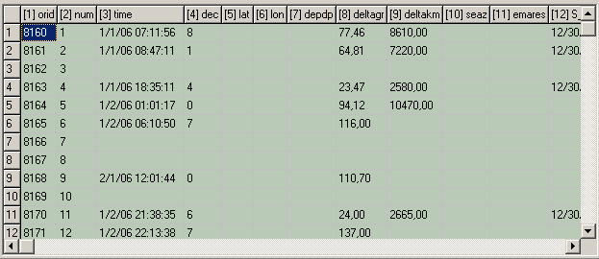
Рисунок 23. Таблица

Полоса прокрутки
Рисунок 24. Полоса прокрутки

Полоса прокрутки может быть вертикальной или горизонтальной и служит для прокрутки элементов, которые не помещаются в отведенное им место (таблицы, списки, многострочные редакторы, окна…). Появляется, обычно, автоматически, когда кончилось свободное место.
Положение ползунка (пустой выпуклый прямоугольник между стрелками) отражает положение прокручиваемого элемента. Положение изменяется перетаскиванием ползунка при помощи мыши, щелчком по серой области (вне ползунка) или щелчком по кнопкам со стрелками.

Надписи, линии, рисунки и др. элементы оформления

Рисунок 25. Различные элементы графического оформления

Надписи, линии, рисунки и т.п. используются для графического оформления и пояснения других элементов или происходящих событий.

Поиск станции в списке
Поля «Название», «международный» и «внутренний WSG» (коды станций) могут использоваться для поиска станции в списке. Для этого следует убрать флажок «Отключить поиск» ( ), и в любом из этих полей набрать первые буквы названия / кода. При вводе каждой новой буквы курсор в списке будет переходить на запись, у которой название / код начинаются с уже введенной части строки.
Например, если ищем станцию с названием «Петропавловск», поле «Название» нужно очисть и начать вводить строку «Петропавловск». Скорее всего, для любого названия достаточно будет напечатать первые несколько букв (например, «пет»), чтобы найти станцию. Если в списке нет станции с похожим названием, курсор не двигается.

Редактирование списка станций
Список станций можно редактировать кнопками «Добавить/обновить» и «Удалить».
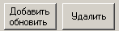
Рисунок 26. Кнопки «Добавить» и «Удалить»

Чтобы добавить новую станцию в список, нужно сделать следующее:
- убедиться, что галочка «Отключить поиск» установлена. Если она не установлена, установить ее ( );
- внести в поле «Название» название новой станции;
- внести в поле «международный» международный код новой станции;
- внести в поле «внутренний WSG» внутренний код новой станции (ОБЯЗАТЕЛЬНО);
- нажать кнопку «Добавить/обновить».
Если станция с таким внутренним кодом уже есть в списке, появится окно:
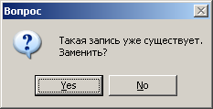
Рисунок 27. Подтверждение замены

Нажимаем кнопку «Yes» или «No» («Да» или «Нет»). При отрицательном ответе ничего не произойдет, при положительном обновятся только название и международный код станции, все остальные ее параметры останутся прежними. Список станций тоже обновится.
Если станции с таким внутренним кодом нет в списке, появится окно:
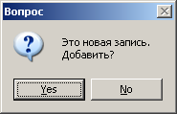.
Рисунок 28. Подтверждение добавления

Нажать кнопку «Yes» или «No» («Да» или «Нет»). При отрицательном ответе ничего не произойдет, при положительном новая запись добавится к списку станций, и курсор в списке перейдет на эту запись. После этого откроется окно со списком параметров станции (код, название, подпочва, координаты, высота и др.). См. рис. 28а.
То же самое окно можно вызвать, если дважды щелкнуть по станции в списке. Таким образом можно править некоторые параметры станций.
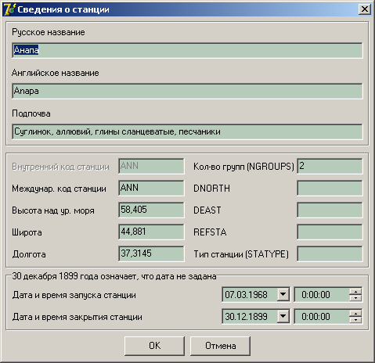
Рисунок 28а. Окно с параметрами станции

Удаляются записи нажатием кнопки «Удалить». Появится диалог, в котором нужно подтвердить удаление или отказаться:
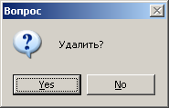
Рисунок 29. Подтверждение удаления

Подключение к базам данных
Опция сделана для Информационно-обрабатывающего центра, при работе с данными одной станции режим работы «Работать только с БД WSG» установлен по умолчанию.

DP может работать с БДСТБЮЛ и БД WSG, выполняя импорт/экспорт частей данных, создавая сводки в формате МСК-85 и отчеты (станционные бюллетени). Также можно просматривать записи в базе данных и для БДСТБЮЛ и для БД WSG.
Чтобы это было возможно, нужно настроить параметры подключения к базам данных. Делается это нажатием кнопки «Настройки подключения» на закладке «Настройка». Появится окно (рисунок 30).
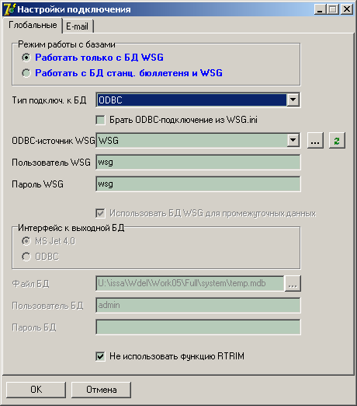
Рисунок 30. Настройки подключения к БД

Режим работы с БД устанавливается нажатием на нужную надпись в верхней части диалогового окна: 1 – «Работать только с БД WSG»; 2 – «Работать с БД станц. бюллетеня и WSG». Второй режим заканчивается словами «и WSG», т.к. в этом случае БД WSG используется для импорта данных (кнопкой «Импорт из WSG» на закладке «Параметры землетрясения»).
Если выбран первый режим, программа будет работать только с данными из БД WSG, в т.ч. и список станций тоже будет считываться из WSG, нужно только настроить подключение к БД WSG (настройки БДСТБЮЛ будут «затенены»). Если выбран режим «Работать с БД станц. бюллетеня и WSG», то DP работает с набором баз данных БДСТБЮЛ, список станций считывается из файла <каталог DP>/system/Stations.ini, и для каждой станции нужно настроить путь к файлу ее БДСТБЮЛ (или источник данных ODBC этой базы), а также подключение к WSG, если будет использоваться импорт данных из WSG на форме «Параметры землетрясения» (если импорт из WSG не используется, то подключение к БД WSG не нужно настраивать). При изменении режима работы с БД и подтверждении изменений кнопкой «OK» список станций пересчитывается.
Галочка «Не использовать функцию RTRIM» позволяет не использовать функцию SQL-функцию RTRIM в запросах к БД, что может существенно ускорить работу программы, однако, может также привести к неполной выборке данных (если строковые поля, применяемые в условиях запросов, имеют тип CHAR, а не VARCHAR). По умолчанию галочка снята, т.е., ф-ия RTRIM используется.

Настройка подключения к БД WSG
Подключиться к БД WSG можно через ODBC или через Oracle.
Если для хранения БД WSG используется СУБД Oracle, настоятельно рекомендуется выставить в поле «Тип подключ. К БД» значение «Oracle» - это поможет избежать возможных проблем в работе программы. В этом случае невозможно взять имя подключения из WSG.ini; его нужно будет выбрать в списке «Источник WSG» из числа подключений Oracle, зарегистрированных в системе.
Для любой другой СУБД «Тип подключ. К БД» должен быть «ODBC», и в списке «Источник WSG» будут все подключения ODBC, зарегистрированные в системе. Хотя лучше поставить галочку «Брать ODBC-подключение из WSG.ini»
Галочка «Брать ODBC-подключение из WSG.ini»:
- установлена:
все настройки ODBC-подключения (источник, пользователь и пароль) считываются из файла WSG.ini, расположенного в системной директории Windows, при этом поля «ODBC-источник WSG», «Пользователь WSG», «Пароль WSG» будут затенены;
- снята:
все настройки («ODBC-источник WSG», «Пользователь WSG», «Пароль WSG») должны быть заданы вручную и будут доступны для редактирования.
«ODBC-источник WSG» – выпадающий список всех ODBC-источников в системе.
Настроить ODBC-источники можно нажатием кнопки с тремя точками рядом с выпадающим списком источников. Появится окно «ODBC Data Source Administrator», где можно редактировать все источники. Если в «ODBC Data Source Administrator» были добавлены или удалены источники, то после его закрытия нужно в DP в окне настроек подключения нажать кнопку с зелеными стрелками (рядом с кнопкой с тремя точками).
В полях «Пользователь WSG» и «Пароль WSG» вводятся данные о пользователе, под учетной записью которого будет выполняться подключение к БД WSG. По умолчанию «Пользователь» - wsg и «Пароль» - wsg.

Настройка подключения к БДСТБЮЛ
К БДСТБЮЛ можно подключиться двумя способами: через ODBC или MS Jet (провайдер для некоторых файловых баз данных, в частности MS Access).
ODBC универсален (можно подключиться к любой СУБД, если есть ODBC-драйвер), MS Jet позволяет указывать путь к файлу БД, не делая больше никаких специальных записей в системе. Для БДСТБЮЛ на MS Access проще всего использовать MS Jet.
Тип интерфейса подключения к БДСТБЮЛ выбирается в рамке «Интерфейс к выходной БД». Если выбран «MS Jet 4.0», следующая строка примет вид:
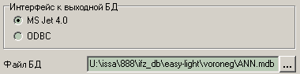
Рисунок 31. Выбор интерфейса и файла БДСТБЮЛ

В строке «Файл БД» можно вручную вписать путь к файлу с БДСТБЮЛ или выбрать файл с помощью спец. диалога, если нажать кнопку с тремя точками (рисунок 31):
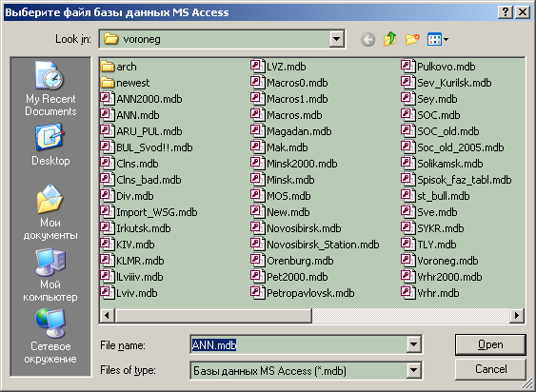
Рисунок 32. Диалог выбора файла

Если выбран «ODBC», то следующая строка примет вид:
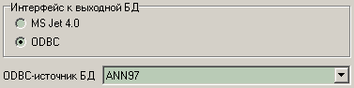
Рисунок 33. Выбор интерфейса и ODBC-источника БДСТБЮЛ

«ODBC-источник БД» – поле с выпадающим списком источников, такое же как «ODBC-источник WSG», где можно выбрать источник, описывающий подключение к БДСТБЮЛ.
«Пользователь БД» и «Пароль БД» – идентификация пользователя БДСТБЮЛ. Для БД MS Access эти поля практически никогда не нужно заполнять, если только БД действительно не закрыта паролем.
Галочка «Использовать WSG для промежуточных данных»
- установлена:
при импорте из БД WSG в ней создаются таблицы «События», «Станционный бюллетень» и «Динамические замеры», и импорт происходит в эти таблицы. Сводки и станционные бюллетени создаются тоже из этих таблиц. Настраивать подключение к БДСТБЮЛ в этом случае не нужно;
- снята:
должно быть настроено подключение к БДСТБЮЛ. Импорт из WSG производится в таблицы «События», «Станционный бюллетень» и «Динамические замеры» БД «Станционный бюллетень».
Подтверждаем настройки кнопкой «OK» (сохранение в файлах Stations.ini и Data_processor.ini), отказываемся кнопкой «Отмена» (ничего не меняется).

Настройка электронной почты
Сводку, станционный бюллетень и экспортный файл сразу после их создания можно отправлять по электронной почте. Это полезно для наблюдательных станций при отправке результатов работы в обрабатывающий центр.
Перед тем, как отправлять почту, нужно настроить ее необходимые параметры.
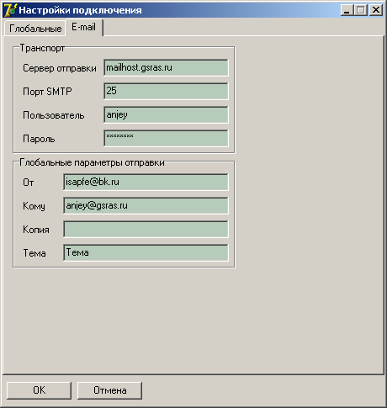
На закладке «E-mail» в окне «Настройки подключения» в рамке «Транспорт» указываются SMTP-сервер отправки почты, порт SMTP (по умолчанию 25) и реквизиты пользователя, который будет отправлять почту (имя и пароль).
Рисунок 33а. Настройка почты
В рамке «Глобальные параметры отправки» можно указать поля письма («От», «Кому», «Копия» и «Тема»). Эти параметры можно затем использовать при отправке сводок, станц. бюллетеней и экспортных файлов, если при их создании устанавливать галочку «Брать глобальные параметры отправки». Это может быть полезно при отладке или в том случае, когда для сводки, бюллетеня и экспорта допустимы одинаковые значения этих полей.

Общие настройки
Окно общих настроек вызывается нажатием кнопки «Общие настройки» на закладке «Настройка». Окно имеет пять закладок – «Фильтры», «Фазы WSG», «Входные данные», «Выходные данные» и «Вид». На рисунке 34 показан вид всех закладок.

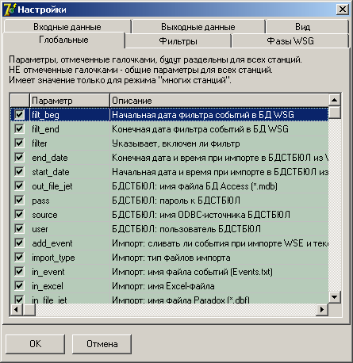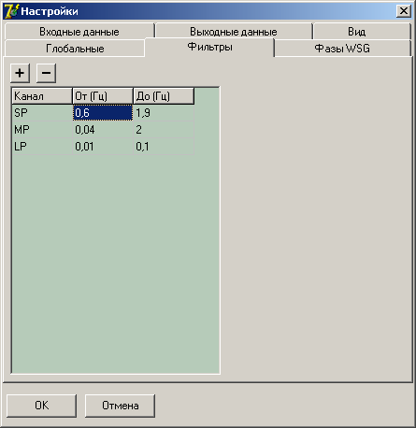

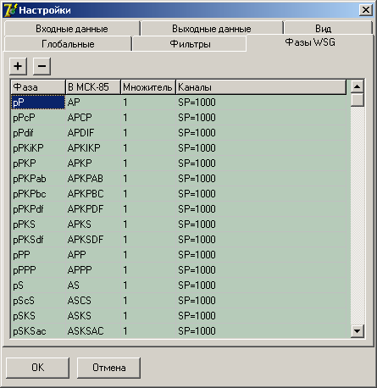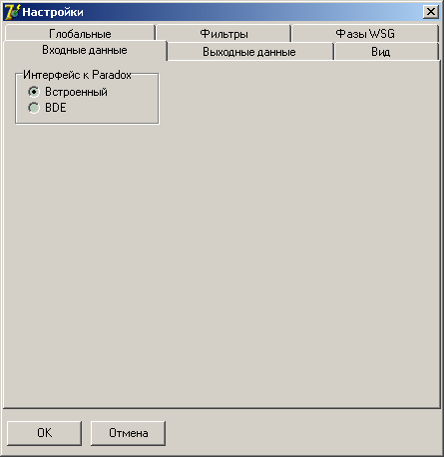

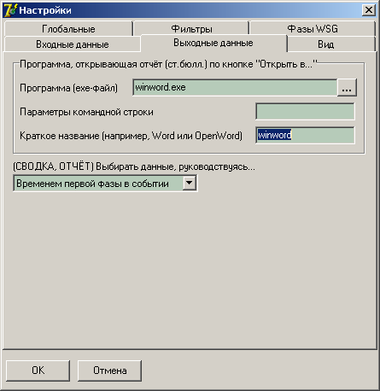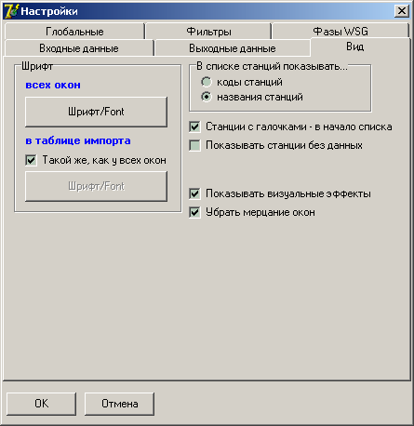
Рисунок 34. Вид закладок окна «Настройки»

На закладке «Входные данные» выбирается «Интерфейс к Paradox» – способ чтения dbf-файлов, присылаемых сейсмостанцией «Минск». «Встроенный» – процедура чтения из dbf-файла выполняется самой программой DP; «BDE» – чтение dbf-файла выполняет движок BDE (для этого BDE должен быть установлен на компьютере).
На закладке «Выходные данные» настраивается программа, которая будет открывать готовые отчеты (станционные бюллетени). По умолчанию это Word. Если навести курсор мыши на любое из трех полей этой закладки, появится окно с кратким описанием.
Выпадающий список «(СВОДКА, ОТЧЁТ) Выбирать данные, руководствуясь…» – глобальная настройка для сводок и отчётов, получаемых из БД WSG. Когда выбран первый пункт «Временем первой фазы в событии», то в сводку и отчёт будут отбираться только события, у которых время первого вступления (первой фазы) попадает в период сводки/отчёта (для сводки это сутки, за которые она создаётся). Когда выбран второй пункт «Временем в очаге», то в сводку и отчёт будут отбираться только события, у которых время в очаге попадает в период сводки/отчёта (поле ORIGINTIME в таблице ORIGIN).
На закладке «Вид» можно выбрать:
- Шрифт для всех окон программы (кнопка «Шрифт/Font» под надписью «всех окон»). Изменится шрифт абсолютно всех окон, которые есть в программе. После настройки шрифта в спец. диалоге этим же шрифтом на кнопке пишется надпись «Шрифт/Font».
- «Шрифт в таблице импорта» (кнопка «Шрифт/Font» под надписью «в таблице импорта») – шрифт в таблице, расположенной на закладке «Импорт» в главном окне DP. Этот шрифт можно не выбирать отдельно, если поставить галочку «Такой же, как у всех окон».
- «В списке станций показывать» – способ вывода станций в списке станций (внутренние коды или названия и коды красным цветом для неименованных).
- «Станции с галочками – в начало списка» – если установлена, то все станции с поставленными галочками в списке станций помещаются в его начало (т.е., перед станциями, НЕ отмеченными галочкой) и там тоже сортируются по алфавиту. В итоге сортировка списка будет такая: 1) станции с галочками по алфавиту, 2) станции без названий (одни коды) с галочками по алфавиту, 3) станции без галочек по алфавиту, 4) станции без названий (одни коды) и без галочек по алфавиту. См. рисунок 35.
Если эта галочка снята, то станции с списке при пометке галочкой останутся на том же месте (НЕ переместятся в начало списка).
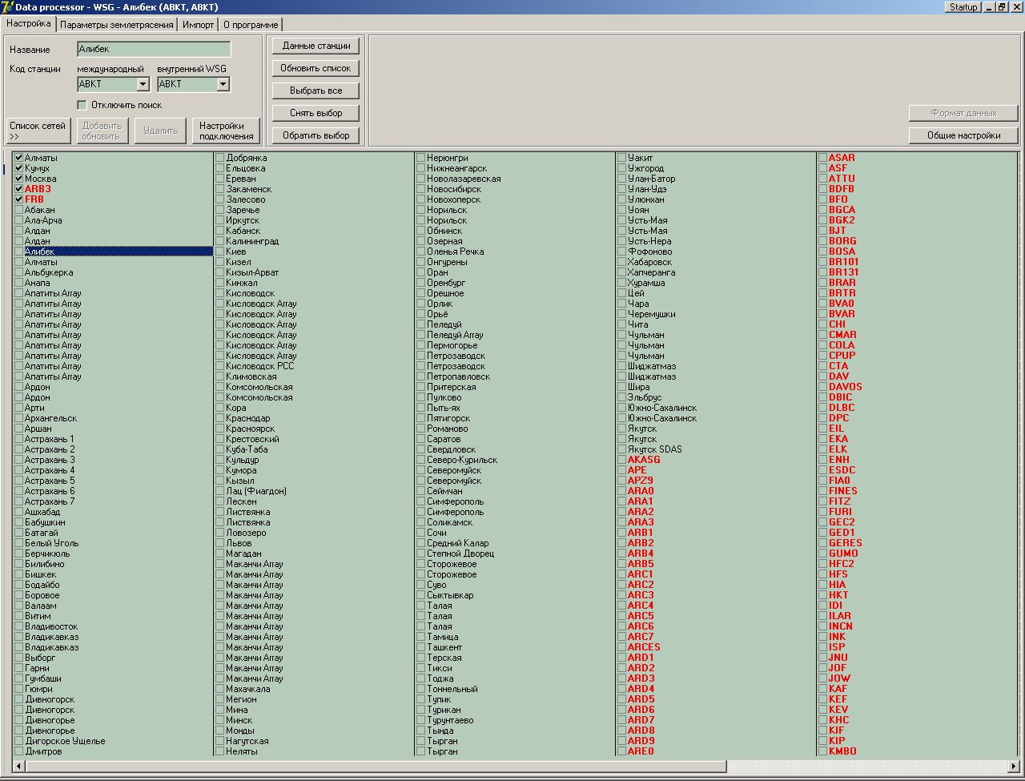
Рисунок 35. Сортировка станций в списке

- «Показывать станции без данных» – если галочка установлена, то в списке станций показываются все станции, описанные в БД WSG; если галочка снята, то в списке показываются только станции, для которых в БД WSG есть хотя бы одно событие (вернее, хотя бы одна фаза в таблице Arrival).
- «Показывать визуальные эффекты» – если галочка установлена, то при запуске DP окно программы плавно проявляется до полной четкости, а при выходе окно постепенно становится невидимым. Для включения этого режима требуется операционная система не ниже Windows 2000/XP, видеокарта-ускоритель и/или процессор не ниже P-III/900.
- «Убрать мерцание окон» – если галочка установлена, почти исчезает мерцание окон при изменении размера окна. Однако перерисовка окна при перетаскивании происходит медленнее и возможны нарушения вывода на экран
(в виде черных областей), особенно в Windows XP при включенных XP-стилях элементов управления.
На закладке «Фильтры» можно настроить соответствие «Фильтр – тип канала динамич. замеров». Это нужно для сводок, получаемых из БД WSG (в режиме «Работать только с БД WSG»). При создании сводки тип канала будет определяться по значению полей в БД WSG (в порядке уменьшения значимости):
- по полю AFILTYPE;
- по полю PFILTYPE;
- по полю CHANTYPE.
В первых двух случаях нижняя и верхняя частоты фильтра сравниваются со значениями, введенными на закладке «Фильтры». Если значения совпадают, выбирается соответствующий тип канала. Таблица фильтров сохраняется в файле <каталог DP>/system/filters.txt.
На закладке «Фазы WSG» настраиваются расшифровки фаз, применяемые в сводке в коде МСК-85 и множители амплитуды (если она должна быть представлена в мкм (10⁻⁶) или нм (10⁻⁹)).
В столбцах «Фаза» и «в МСК-85» записываются обычное название фазы и название этой же фазы для сводки МСК-85.
В поле «Каналы» через запятую, точку с запятой или пробел записываются строки вида «тип канала=множитель». Это означает, что в сводке в коде МСК-85 значение амплитуды для такой фазы на таком канале будем умножено на «множитель», где «множитель» – вещественное число (дробная часть пишется через точку).
Примеры поля «Каналы» - рис. 36.
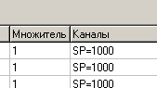
Рисунок 36. Каналы
Список фаз и их множители сохраняются в файле <каталог DP>/system/waves.txt.
Все остальные параметры сохраняются в файле <каталог DP>/system/Data_processor.ini.
На закладке «Глобальные» можно среди набора различных параметров указать, какие из параметров будут глобальными. Пояснение: некоторые из параметров хранятся раздельно для каждой станции, например, дата последней созданной сводки. Если переходить в списке станций от одной станции к другой и делать по ним сводки, то дата сводки будет сохраняться в файле <каталог DP>/system/Stations.ini и при следующем создании сводки по этой же станции подставится в поле даты сводки (своя для каждой станции). Если сделать дату сводки глобальным параметром, то с этого момента для всех станций будут подставляться одна и та же дата (сначала берется дата станции, выбранной на момент включения глобальности), теперь эта дата будет храниться в файле <каталог DP>/system/Data_processor.ini в разделе [station].
При нажатии кнопки «OK» окно настроек закроется, и все изменения, сделанные в окне, будут записаны в соответствующий файл. Кнопка «Отмена» закрывает окно без сохранения изменений.

Закладка «Параметры землетрясения»

Общие сведения
В режиме БДСТБЮЛ закладка повторяет диалоговое окно «Параметры землетрясения» из БДСТБЮЛ на Access, но данные в ней можно только просматривать (рисунок 37).
В режиме БД WSG закладка имеет более сложный вид (рис. 38). На ней можно и просматривать и редактировать данные.
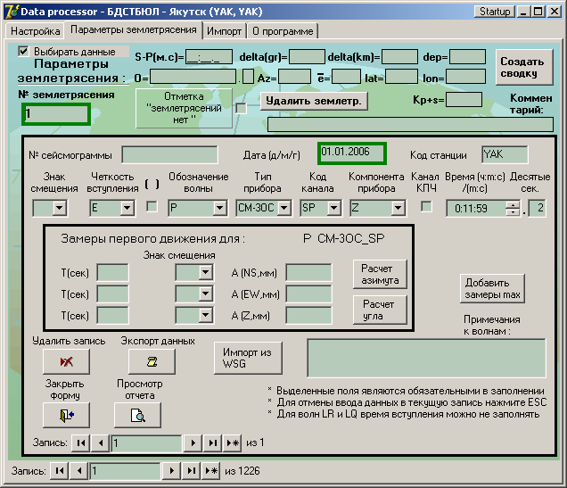
Рисунок 37. Закладка «Параметры землетрясения» для режима БДСТБЮЛ

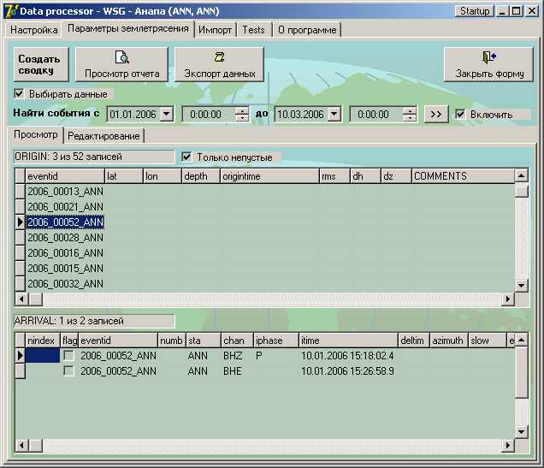
Рисунок 38. Закладка «Параметры землетрясения» для режима БД WSG

Чтобы в диалоговом окне отображались данные из БДСТБЮЛ, должно быть правильно настроено подключение к БДСТБЮЛ. То же верно и для БД WSG.
В обеих формах есть галочка «Выбрать данные». Если галочка снята, то данные из соотв. БД (БДСТБЮЛ или БД WSG) выбираться не будут, что может сильно уменьшить время открытия формы «Параметры землетрясения» (особенно для БД WSG).

Форма БДСТБЮЛ:

Для перехода по записям используются кнопки внизу формы, показанные на рис. 39.
Рисунок 39. Кнопки навигации по записям БДСТБЮЛ

– первая запись, – предыдущая запись, – следующая запись, – последняя запись.
Число справа от кнопок показывает общее число записей. Число между кнопками показывает номер текущей записи (той, которая сейчас отражается в форме).
Нижний ряд этих кнопок – навигация по таблице “События”, верхний ряд (внутри черной рамки) – по таблице “Станционный бюллетень”.

Форма БД WSG:

На форме (на подзакладке “Просмотр”) показывается содержимое двух таблиц БД WSG – Origin (список событий) и Arrival (список фаз для событий из Origin).
Когда в верхней таблице на форме (Origin) выбирается какое-нибудь событие, то в нижней таблице на форме (Arrival) выбираются все фазы этого события.
Галочка :
- снята – из таблицы Origin будут выбираться не только события с фазами, но также события, у которых нет ни одной фазы в таблице Arrival. Таким образом, можно удалить эти события из БД или добавить к ним фазы (см. дальше “Редактирование”). Однако, при определенных условиях запрос к БД со снятой галочкой бывает очень медленным (зависит от СУБД, кол-ва записей в таблице Origin и кол-ва “пустых” событий).
- установлена – будут выбираться только события, у которых есть хоть одна фаза в Arrival. Такой запрос выполняется быстрее.

Можно отсеять события за нужный период времени. Для этого существует простой фильтр (см. рис. 38, обведено красной рамкой). Здесь первые два поля (ДТ1) – дата и время начала отрезка. Следующие два поля (ДТ2) – дата и время конца отрезка. Эти дата и время сравниваются с временем наступления фаз в событиях (не с временем в очаге и не с временем максимума!).
Таким образом, формула для выбора событий такая:
ДТ1 <= Время фазы <= ДТ2
Все события, у которых есть фазы, попадающие в такое условие, будут выбраны в верхнюю таблицу.
Чтобы наложить фильтр, нужно после задания отрезка времени нажать кнопку . После этого нужные события будут выбраны в верхнюю таблицу, и автоматически установится галочка «Включить», обозначающая, что фильтр работает (активен).
Галочку «Включить» можно снова снять – фильтр отключится, и в верхней таблице снова будут отображаться все события.
И фильтр, и его состояние (вкл./выкл.) сохраняется в настройках станции, поэтому при следующем запуске программы все поля фильтра и его состояние будут восстановлены. Фильтр также можно сделать глобальным параметром (см. 2.6, в конце), это удобно, если нужно по разным станциям фильтровать данные за один и то же период.

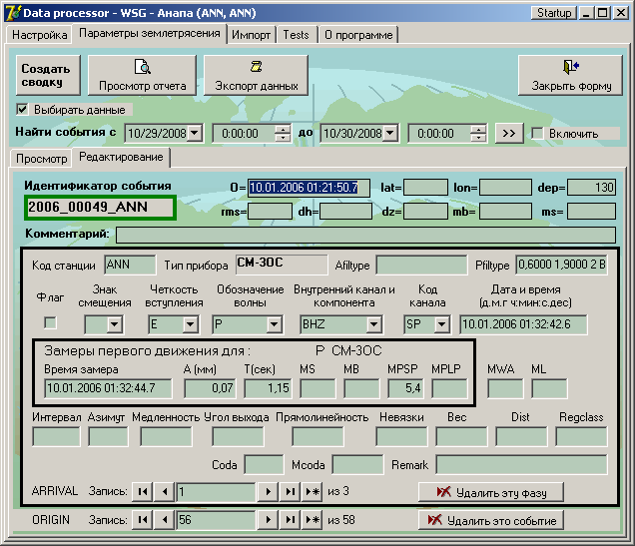
Чтобы редактировать данные из таблиц Arrival и Origin, нужно перейти на подзакладку “Редактирование” (рис. 39а). Здесь находится форма, аналогичная форме БДСТБЮЛ, но с учетом особенностей БД WSG. Доступны для редактирования все поля из Arrival и Origin.
Рисунок 39а. Редактор таблиц Arrival и Origin
Тип прибора определяется выбранным каналом WSG (“Внутренний канал и компонента”). Типы приборов привязываются к каналам в таблице SITECHAN.
Список каналов берется тоже из SITECHAN.
Кнопки навигации внизу окна работают так же, как в форме БДСТБЮЛ (нижний ряд – для Origin, верхний – для Arrival). Самая правая из кнопок позволяет добавлять новую запись в Origin / Arrival. Когда запись добавляется в Origin, то появляется окно, в котором нужно ввести значение EVENTID для нового события (по умолчанию подставляется значение, собранное из текущей даты и времени: год + месяц + день + час + минута + секунда).
Все поля даты/времени (время в очаге “O =”, время фазы “Дата и время (д.м.г…)” и “Время замера”) вводятся в формате день.месяц.год час:минута:секунда.десятая. Всегда так, при любых настройках формата даты и времени в Windows.
Кнопка “Удалить …” удаляет текущую запись из Origin (удаляется целое событие со всеми его фазами) или Arrival (удаляется только текущая фаза). Обратите внимание, что удаление происходит навсегда, без возможности восстановления. Будьте внимательны!

Кнопка «Закрыть форму» закрывает программу DP.

Работа с кнопками обработки данных

Создать сводку в коде МСК-85
Нажать кнопку «Создать сводку»:
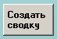
Рисунок 40. Кнопка «Создать сводку»

Появится диалоговое окно (рис. 41), в котором нужно указать дату сводки (в соответствии с форматом даты в настройках компьютера), директорию, в которую будет записан файл сводки и другие параметры.
В рамке «Делать сводку по…» выбирается набор станций, для которых будет создана сводка.
- «выбранной станции» - будет создана сводка для станции, отмеченной синим выделением в списке станций (т.е., той, которая написана в заголовке главного окна программы).
- «станциям с галочкой» - сводка для станций, отмеченных галочками в списке станций.
- «выбранной станции и станциям с галочкой» - объединяет два первых варианта (станция, выделенная синим, не обязательно должна быть отмечена галочкой).
- «всем станциям за период» - берутся все станции, у которых есть события с временем наступления фазы за указанную дату. Если среди сетей станций выбран пункт <<< все станции >>>, то в расчет берутся действительно все станции, по которым в БД есть данные за указанный период. Если же выбрана конкретная сеть станций, то учитываются только станции этой сети.

«Отправлять сводку по почте» - если галочка поставлена, то готовую сводку можно будет отправить по почте (см. дальше). Также становятся доступными две следующие галочки. Чтобы можно было отправить, должны быть настроены параметры почты в окне «Настройки подключения» (закладка E-mail) и указаны поля «От», «Кому», «Копия» (необязательно) и «Тема».
«Брать глобальные параметры отправки» - если установлена, то в поля «От», «Кому», «Копия» и «Тема» подставятся значения этих полей, заданные на закладке E-mail. Если галочка снята, то все четыре поля нужно вводить вручную (заведенные значения сохранятся и в следующий раз будут снова подставлены).
«Посылать сводку вложением» - если галочка установлена, то сводка будет отправлена, как вложение к письму. Если галочка снята, то сводка будет отправлена непосредственно в теле письма, простым текстом.
«Начало коммент.» - если в этом поле задан текст, то в сводку попадут только те события, у которых поле комментария начинается с такого текста. Если здесь ничего не задано, то в сводку попадают события с любыми комментариями. Таким образом, с помощью поля комментария можно разделить события на несколько видов (сколько нужно).
«Имя файла» - если сводка получается по более, чем одной станции, то строка, указанная в этом поле, будет подставлена в начале имени файла со сводкой (где для сводки по одной станции ставится код станции). В итоге может получиться файл с именем ALL_8096 (сводка по нескольким станциям за 96-ой день 2008 года).
«Дата» - дата сводки.
«Директория» - директория / каталог, куда будет положен файл с готовой сводкой. Если нажать на кнопку с тремя точками, появляется диалоговое окно выбора директории. Можно ввести директорию вручную или с помощью этого диалогового окна. Кнопка «Мои докум.» вставит директорию папки «Мои документы».
«Ставить двоеточие перед кодом станции» - определяет, ставить ли в сводке двоеточие перед кодом станции (“SEISMO N4019 :ARU BEG…” или “SEISMO N4019 ARU BEG…”). Это было нужно, т.к. в некоторых случаях при дальнейшей обработке данных появлялось лишнее двоеточие.
«Поле Arrival.Flag определяет нужные данные» - на форме «Параметры землетрясения» для БД WSG можно в нижней таблице (Arrival) увидеть поле “Flag” (это поле – галочка). В некоторых случаях при создании сводки требуется, чтобы в сводку попадали только фазы, у которых в поле “Flag” стоит галочка.
«Не включать пустые сводки» - позволяет при создании сводки по нескольким станциям не включать в итоговый файл пустые сводки по отдельным станциям (когда после BEG сразу идёт STOP). Таким образом, в полученной общей сводке будут присутствовать только сводки с данными.
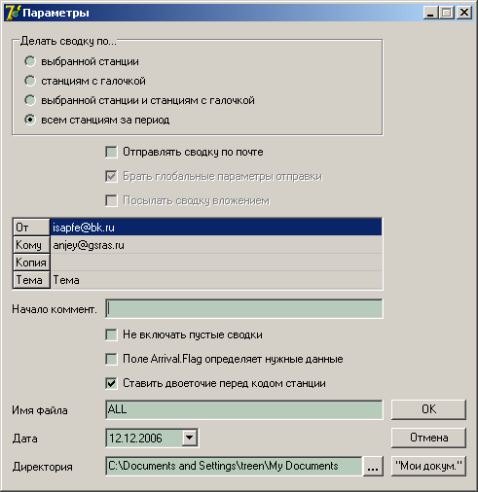
Рисунок 41. Диалог при создании сводки

Директорию, как и остальные параметры, нужно указывать для каждой станции отдельно, если ведется работа в режиме многих станций. Все параметры в этом окне можно сделать глобальными (см. 2.6, в конце).
«OK» – создать сводку МСК-85, «Отмена» – не создавать.
При успешном создании сводки появится окно с готовой сводкой (рис. 42), где ее можно подправить, если требуется. Если была выбрана отправка сводки по почте, то внизу окна вместо кнопки «OK» будут кнопки «Отправить» и «Не отправлять».
При правке можно делать поиск нужного текста, или одновременно поиск и замену. Для этого вверху окна есть кнопки «Найти» и «Найти и заменить».
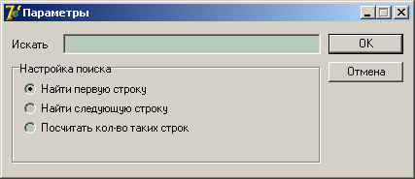
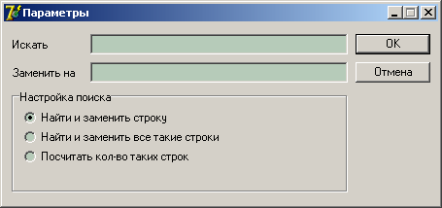
Если нажать кнопку «Найти», то появится окно параметров поиска (рис. 41а, верхнее окно).
Рисунок 41а. Поиск и замена
Вводим строку в поле «Искать» (маленькими или большими буквами – безразлично, т.е., поиск не зависит от регистра букв), выбираем одну из трех опций поиска в рамке «Настройка поиска» и нажимаем OK. Если были выбраны первая опция, то в окне сводки будет выделен первый найденный текст (поиск начинается с начала сводки). Вторая опция – поиск начинается после курсора (таким образом можно найти все строки одну за другой). Если была выбрана третья опция, то выведется окно с кол-вом искомых строк, найденных в тексте сводки.
Если нажать кнопку «Найти и заменить», то появится окно параметров поиска с заменой (рис. 41а, нижнее окно).
В поле «Искать» вводим текст из сводки, который требуется заменить, в поле «Заменить на» вводим строку, на которую нужно заменить искомый текст, выбираем одну из трех опций поиска в рамке «Настройка поиска» и нажимаем OK. Если были выбраны первая опция, то в окне сводки будет выделен первый найденный (и уже замененный) текст. Вторая опция – в сводке будут найдены и заменены все искомые строки, после чего выведется окно с сообщением о количестве сделанных замен. Если была выбрана третья опция, то выведется окно с кол-вом искомых строк, найденных в тексте сводки (никакой замены не делается, только подсчет).
Если сводка была подправлена, то кнопка «OK» превратится в две кнопки «Сохранить» и «Не сохранять», а кнопки «Отправить» и «Не отправлять» - в три кнопки «Сохранить и отправить», «Сохранить, но не отправлять» и «Не сохранять и не отправлять».
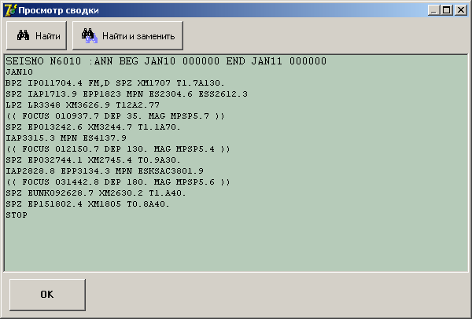
Рисунок 42. Редактор готовой сводки

Если сводка отправлялась по почте, то появится сообщение о состоянии оправки.
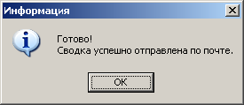
Рисунок 42а. Сообщение об отправке сводки

Экспорт данных в файлы (текстовые и спец. формата WSE)
Нажать кнопку «Экспорт данных»:
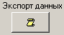 или 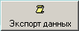
Рисунок 43. Кнопка «Экспорт данных»

В появившемся диалоговом окне «Параметры» ввести, по каким станциям делать экспорт (см. предыдущий пункт о создании сводки), формат экспорта (только в режиме БД WSG), дату начала, дату окончания экспорта (включительно) и указать директорию, в которую запишутся экспортные файлы:
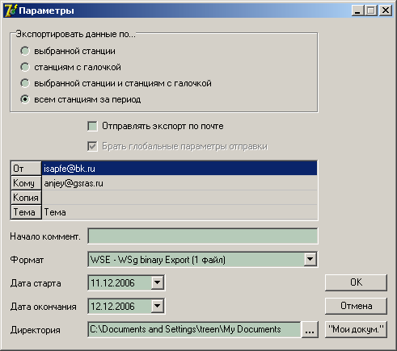
Рисунок 44. Диалог при экспорте

Если идет работа в режиме БДСТБЮЛ, то после нажатия кнопки «OK» файлы «Events.txt», «Station_bulletin.txt» и «XM_Add.txt» запишутся в указанную директорию и появится сообщение (количество записей будет отличаться в зависимости от экспортированных данных):
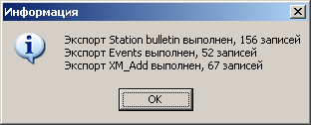
Рисунок 45. Результаты экспорта в текстовые файлы

Для режима БД WSG можно выбрать формат экспорта в поле «Формат» (WSE или текстовые файлы). В зависимости от выбранного формата после нажатия кнопки «OK» в форме «Параметры» в указанную директорию запишется или файл «*.wse» (с расширением WSE, от “WSg Export”), или файлы «EventsN.txt», «Station_bulletinN.txt» и «XM_AddN.txt» (N – номер декады в году, за которую делается экспорт), и появится сообщение «Готово!»
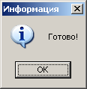
Рисунок 46. Сообщение о завершении экспорта

Нажать кнопку «OK».

Если в режиме БД WSG делается экспорт в виде текстовых файлов, то его можно делать только “по выбранной станции” (другие опции исчезнут). Также желательно, чтобы для этой станции были правильно описаны приборы в таблице SITECHAN. Если в таблице ARRIVAL (таблица с данными фаз и замеров к ним) встречается фаза TX, то считается, что это дополнительный замер к фазе, которая встретилась перед TX, и лишняя запись в файл Station_bulletinN.txt не добавляется.

Импорт результатов обработки из WSG
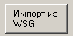
Рисунок 47. Кнопка «Импорт из WSG»
Кнопка «Импорт из WSG» доступна только в режиме работе с БДСТБЮЛ. На форме для БД WSG ее вообще нет, т.к. импорт при работе «только с WSG» вообще не нужен, потому что сводки и станционные бюллетени делаются прямо по данным БД WSG.
В окне «Параметры» вводим дату и время (если нужно; если не нужно оставьте время как есть – 00:00:00). Нажатие «OK» выполняет импорт в указанном промежутке времени из БД WSG в БДСТБЮЛ.
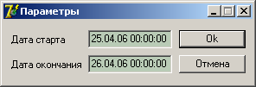
Рисунок 48. Параметры импорта

Создание отчета – ежедекадного станционного бюллетеня

Нажать кнопку «Просмотр отчета»:
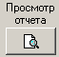 или 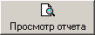
Рисунок 49. Кнопка «Просмотр отчета»

Откроется диалоговое окно отчетов:
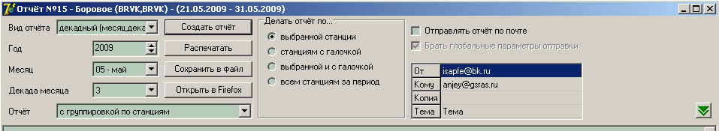
Рисунок 50. Окно отчетов
Можно создавать отчеты (станционные бюллетени) не только за декаду, но и за сутки, и другой произвольный отрезок времени. Для этого выбираем нужную опцию в выпадающем списке «Вид отчета»:
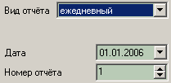
– станционный бюллетень за один день, следует указать дату и номер бюллетеня;

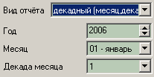
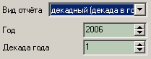
– станционный бюллетень за декаду, следует указать год и номер декады в году (он же номер бюллетеня);

– станционный бюллетень за декаду, следует указать год, месяц и декаду. Номер бюллетеня рассчитается автоматически по номеру декады в году; это вид отчета по умолчанию.

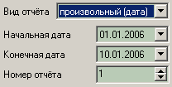
– станционный бюллетень за произвольный отрезок времени, следует указать начальную и конечную даты и номер бюллетеня.

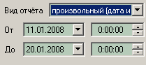
– этот вид отчёта доступен только для отчёта #2 по времени (см. дальше поле «Отчёт»). Указывается отрезок времени.
Рисунок 51. Виды отчетов

Все изменения номера и даты станционного бюллетеня отражаются в заголовке окна отчета (рисунок 50). Заголовок состоит из номера отчета, данных о станции, для которой делается отчет и интервала времени (в виде начальной и конечной даты).
Поле «Отчёт» позволяет выбрать еще одно разделение отчетов по виду:
- С группировкой по станциям;
- С группировкой по событиям;
- Отчёт #2 по времени;
- Отчёт #2 по событию.
Первый вид – обычный отчет. При создании такого отчета по более, чем одной станции отчеты по каждой из станций просто сцепляются последовательно в один файл.
Второй вид имеет смысл использовать только тогда, когда ожидается, что в отчет попадет больше одной станции. Информация группируется по событиям (точнее, по их полю EVENTID), и фазы разных станций пишутся внутри одного события. Т.е., получается сводный отчет по нескольким станциям.
Третий вид – список станций с фазами, временем и другими полями, разделённый по событиям и зависящий от указанного временного интервала (в поле «Вид отчёта можно выбрать все пять видов интервалов»). Чтобы событие попало в отчёт, его время в очаге должно попасть в заданный интервал.
Четвёртый вид – то же, что третий, но делается только для одного указанного события. Идентификатор события EVENTID можно указать вручную (поле «EVENTID») или вставить тот EVENTID, который сейчас выбран на закладке «Просмотр» в главном окне программы. При выборе этого вида отчёта программа задаст вопрос «Взять EVENTID из таблицы ORIGIN (закладка Просмотр)». Если ответить да, то EVENTID скопируется с закладки «Просмотр», если ответить нет – останется предыдущий EVENTID.
Примерный вид первого и второго отчётов см. на рис. 52.
Примерный вид третьего и четвёртого отчётов см. на рис. 52а.
Также нужно указать, по каким станциям делать отчет в рамке «Делать отчет по…» (о значениях опций см. пункт 2.7.2.1). Можно отправить отчет по почте.
Если нажать кнопку «Создать отчет» , станционный бюллетень за указанный интервал времени отобразится в пустой части окна под настройками отчета.
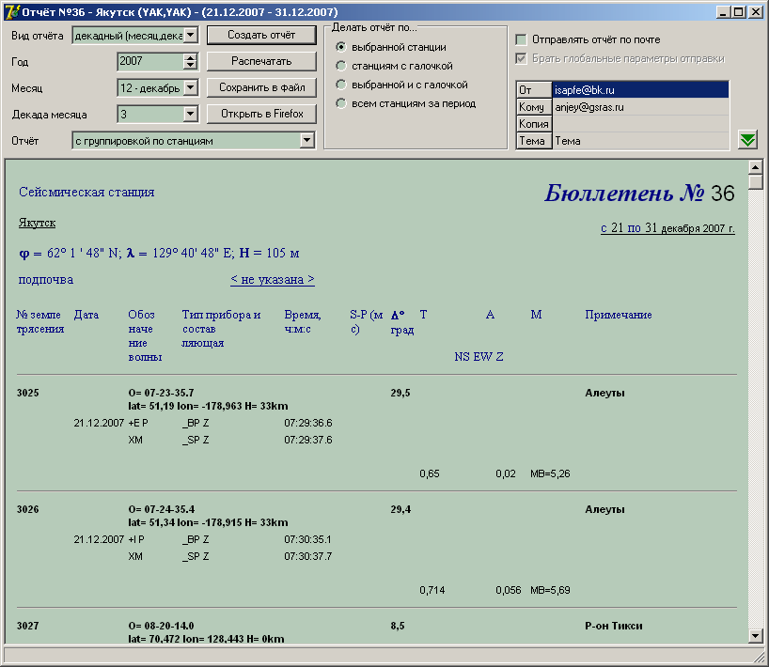
Рисунок 52. Отчет станционного бюллетеня

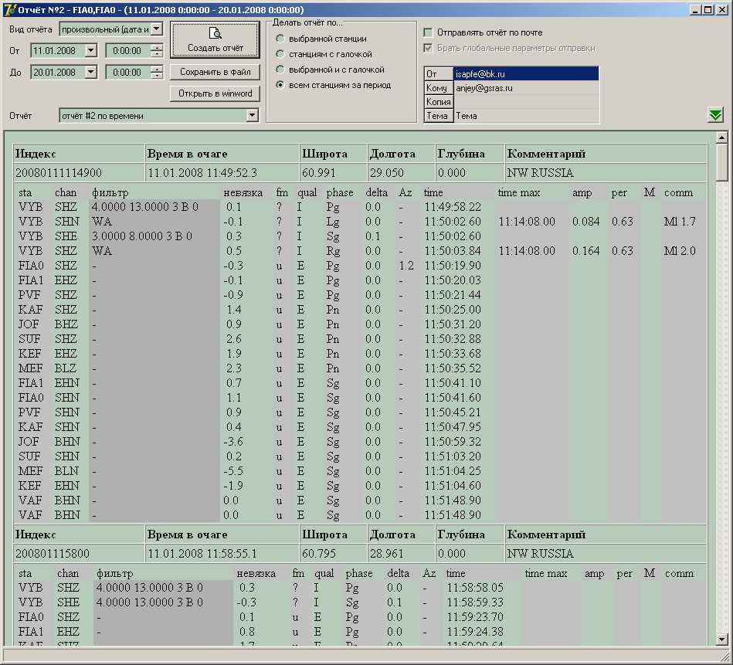
Рисунок 52а. Отчет #2

После создания станционный бюллетень можно распечатать кнопкой , сохранить в файле формата *.html (открывается Internet Explorer-ом) на диске кнопкой или сразу открыть в Word (можно настроить другой редактор, который будет открывать готовый отчет, например подобный Word-у из пакета OpenOffice), а затем сохранить в формате *.doc или *.rtf. Не забудьте закрыть Word сразу по окончании правки / сохранения отчета!
Кнопка открывает дополнительные настройки данных по станции: подпочву, координаты и высоту. Поле «Начало комментария» имеет тот же смысл, что для сводок – в отчёт попадают только те события, у которых комментарий начинается с указанного здесь текста (если ничего не указано, то попадают все события). Остальные настройки (галочки) относятся к внешнему виду отчета. Обычный вид – с теми настройками, что на рисунке 53.
Подпочву, координаты и высоту можно редактировать и в режиме БДСТБЮЛ и в режиме БД WSG. В первом случае они сохранятся в файле <каталог DP>/system/Stations.ini, во втором случае – в таблице SITE в БД WSG.
Отчет также можно отправить по почте.

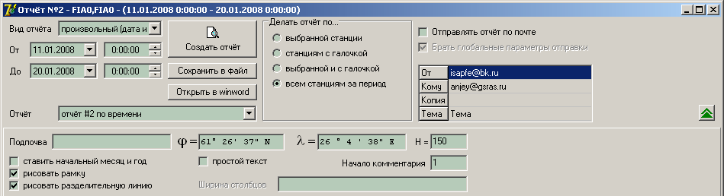
Рисунок 53. Дополнительные настройки данных по станции

Импорт экспортных файлов в ИОЦ
Находится на закладке «Импорт» (рисунок 54).

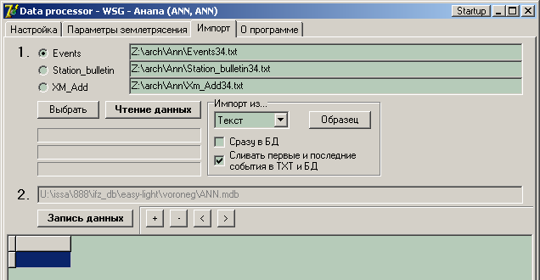
Рисунок 54. Закладка «Импорт»

В режиме БДСТБЮЛ можно импортировать текстовые файлы, excel-файлы и базы данных Paradox. Тип импортируемых файлов указывается в рамке «Импорт из…». Имена файла(ов) для импорта выбираются кнопкой «Выбрать» или вводятся вручную. В режиме БДСТБЮЛ нельзя импортировать WSE-файлы (опция «WSG»)! Т.е., перенос данных из базы данных WSG в базу данных станц. бюллетеня невозможен.
В режиме БД WSG можно импортировать WSE-файлы и файлы типа «Текст», т.е., экспортные файлы из БДСТБЮЛ на Access: Events.txt, Station_bulletin.txt и XM_Add.txt. Эта возможность появилась только начиная с версии DP 1.1.797. Это значит, что можно перенести данные из БДСТБЮЛ в БД WSG.
Однако, в силу различий этих БД, при импорте текстовых файлов в БД WSG возможна частичная потеря данных, т.к. в БДСТБЮЛ было три таблицы с данными – «События», «Станционный бюллетень» и «Динамические замеры», а в БД WSG их только две – Arrival и Origin. В таблицу Arrival пишутся фазы и замеры к фазам. Поэтому в общем случае к фазе можно приписать только один замер (максимум два, если использовать фиктивные фазы tx и др.), а в БДСТБЮЛ к любой фазе можно было приписывать любое кол-во замеров. При импорте текстовых файлов в БД WSG из всех замеров выбирается один, наиболее подходящий (он должен быть сделан на той же компоненте, что и фаза), остальные игнорируются. Если станция следовала этому правилу (только один замер на той же компоненте), то никакие данные при импорте не потеряются.
Кнопка «Чтение данных» читает данные из файла в таблицу в нижней части окна, где их можно редактировать, если есть ошибки (WSE-файлы можно только просматривать).
Кнопка «Запись данных» пишет данные в таблицы «События», «Станционный бюллетень» и «Динамические замеры» (или Origin и Arrival).
Можно настроить немедленную запись в базу данных, если установлена галочка «Сразу в БД». Тогда кнопка «Чтение данных» поменяет надпись на «Чтение и запись», а кнопка «Запись данных» исчезнет. Если галочка «Сразу в БД» снята, данные после чтения запишутся в таблицу для редактирования.
Для импорта текстовых файлов есть три поля для ввода имен файлов («Events.txt», «Station_bulletin.txt» и «XM_Add.txt», имена файлов некоторых станций могут отличаться). Нажав на кнопку «Выбрать», нужно выбрать тот файл из трех, который отмечен кружком. Остальные имена будут подставлены автоматически, исходя из шаблонов (дальше). Можно внести имена файлов и вручную.
Шаблоны имени трех текстовых файлов задаются нажатием на кнопку .
Появляется окно, где нужно указать имена файлов, а в конце имени, где идет их порядковый номер, поставить знак вопроса (рисунок 55). Тогда после выбора имени файла кнопкой «Выбрать» два других имени будут подставляться с тем же порядковым номером
в месте, отмеченном знаком вопроса.
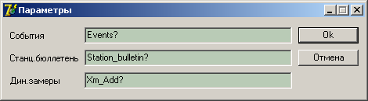
Рисунок 55. Диалоговое окно «Параметры».

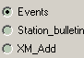
Если флажок «Сразу в БД» снят, то после чтения текстовых файлов между ними можно переключаться (они будут выводиться в таблице редактирования), если выбирать их вверху окна, где заданы имена текстовых файлов.
Кнопки 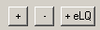 вставляют строку в таблицу после выделенной ячейки, удаляют строку, ячейка которой выделена и добавляют запись фазы eLQ (актуально только для Минска).
Кнопки > и < позволяют смещать данные в таблице на одну колонку вправо и влево. Для этого нужно выделить прямоугольник, который нужно переместить (или одну ячейку) и нажать кнопку > или <. Данные сместятся на одну колонку (оставляя за собой “пустой” след и замещая данные в новых ячейках).
В режиме БДСТБЮЛ галочка «Сливать первые и последние события в TXT и БД» (импорт текста, Excel, Paradox) означает, что при импорте текстовых файлов последнее событие декады N будет объединено с первым событием декады N+1 (событие должно иметь тот же номер). Если галочка снята, то первое событие декады N+1 с тем же номером будет замещать событие декады N. Эта галочка понадобилась, т.к. некоторые станции присылают “разорванные” события, когда событие началось незадолго до полуночи и кончилось на следующий день (одни фазы – в один день, другие фазы – в другой день).
В режиме БД WSG галочка «Сливать первые и последние события в TXT и БД» превращается в «Сливать с имеющимися событиями» (импорт WSE) и означает, когда установлена, что события с одинаковыми номерами (EVENTID) от разных станций будут записываться в одно событие. Если галочка снята, события с одинаковыми номерами будут автоматически перенумерованы так, чтобы номера были разными.

Закладка «О программе»
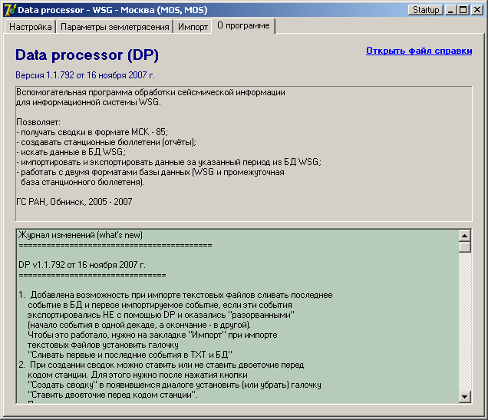
На этой закладке показывается информация о версии программы, краткая справка и изменения, сделанные в каждой версии (список в нижней части закладки).
Также здесь можно открыть файл расширенной справки (этот файл), если щелкнуть по синей надписи «Открыть файл справки».

Рисунок 56. Закладка «О программе»

